SMYCZ SKÓRZANA Z PLECIONKĄ

OPIS PRODUKTU

Nasza smycz skórzana to idealne połączenie stylu i praktyczności. Z trzema opcjami regulacji długości, możesz dostosować ją do indywidualnych potrzeb. Możesz również wygodnie spacerować z dwoma psami jednocześnie.

Jest to produkt w polski. Wyprodukowany w Polsce oraz polskich komponentów, najwyższej jakości skóry. Smycz jest trwała i wytrzymała. Oryginalny design i różnorodne kolory pozwalają wybrać smycz, która pasuje do Twojego stylu.

Nasza smycz została zaprojektowana z myślą o bezpieczeństwie i komforcie dla Ciebie i Twojego psa. Solidne mocowania i trwałe wykończenia zapewniają pewność podczas spacerów.

SPECYFIKACJA TECHNICZNA
Wymiary:
- Rozmiar 2: Szerokość paska: 18 mm, całkowita długość: 225 cm, grubość paska: 4 mm.
- Rozmiar 3: Szerokość paska: 20 mm, całkowita długość: 225 cm, grubość paska: 4 mm.
- Rozmiar 4: Szerokość paska: 25 mm, całkowita długość: 225 cm, grubość paska: 4 mm.

CECHY PRODUKTU
- Trzy zakresy regulacji długości: 190 cm, 160 cm, 119 cm. Całkowita długość to 225 cm.
- Brak szwów oraz kleju - nasz produkt został wykonany specjalną techniką, łączenia elementów bez szycia i klejenia. Dzięki temu rozwiązaniu produkt jest niezwykle wytrzymały
- Do produkcji użyto 100% naturalnej skóry oraz niklowanych żeliwnych kół i karabinków. Produkt jest w 100% biodegradowalny.
- Dzięki karabinkom umiejscowionych po obydwu stronach smyczy, istnieje możliwość wyprowadzania na spacer jednego lub dwóch psów na raz.
- Smycz można przełożyć przez ramie, dzięki czemu ręce są wolne, co ułatwia np. bieganie lub Nordic Walking.

PRZYKŁADY UŻYCIA:
1 - Wersja długa - pierwszy karabinek zaczepiony jest do pierwszego pierścienia, drugi karabinek do obroży psa.
2 - Wersja pośrednia - pierwszy karabinek zaczepiony jest do środkowego pierścienia, drugi karabinek do obroży psa.
3 - Wersja krótka - pierwszy karabinek zaczepiony jest do pierścienia przy drugim karabinku, który jest przyczepiony do obroży psa.
4 - Wersja dla dwóch psów - karabinki po obydwu stronach smyczy przyczepione są do obroży psów.
5 - Smycz w wersji pośredniej można przełożyć przez ramię. Dzięki czemu ręce są wolne. Użycie smyczy w ten sposób ułatwia bieganie lub Nordic Walking.
6 - Regulacji długości dokonuje się za pomocą karabinków oraz pierścieni umieszczonych na smyczy.
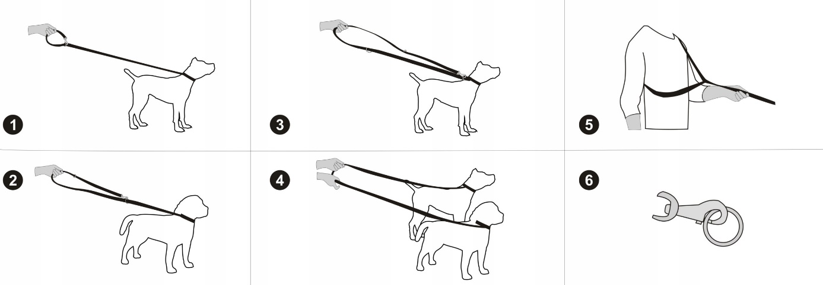

MATERIAŁY WYKORZYSTANE DO PRODUKCJI:
- SKÓRA NATURALNA - smycz tworzy jednolity pas skóry naturalnej o grubości około 4 mm.
- GALANTERIA METALOWA - karabinki oraz pierścienie są wykonane z mocnej stali niklowanej.

Słowa kluczowe:
- Smycz,
- Smycz skórzana,
- Smycz dla psa,
- Smycz psa,
- Regulowana smycz dla psa,
- Smycz 225 cm,
- Smycz dla dwóch psów,
- Smycz 2 psy,
- Smycz dla psa przepinana,
- Smycz dla psa mocna,
- Smycz dla psa do biegania,
- Smycz dla psa do roweru,
- Smycz dla dużego psa,
- Smycz dla średniego psa,
- Smycz dla małego psa,
- Smycz dla labradora,
- Smycz dla owczarka,
- Smycz pies,
- Smycz dla psa gruba,
- Wytrzymała smycz dla psa,
- Smycz treningowa,
- Smycz dla dużych psów,
- Długa smycz,
- Smycz na spacery,
- Smycz do biegania,
- Smycz do biegania z psem,
- Smycz do tresury,

